○ 東京港の港湾水域及び指定区域図・指定区域一覧

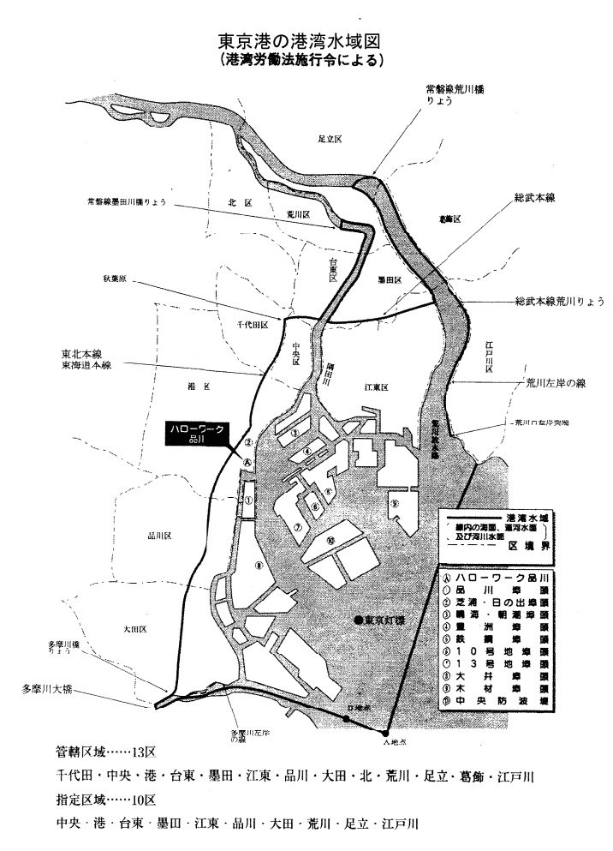
※港湾労働法第二条第一号及び港湾労働法施行令第一条で指定される法の適用対象区域
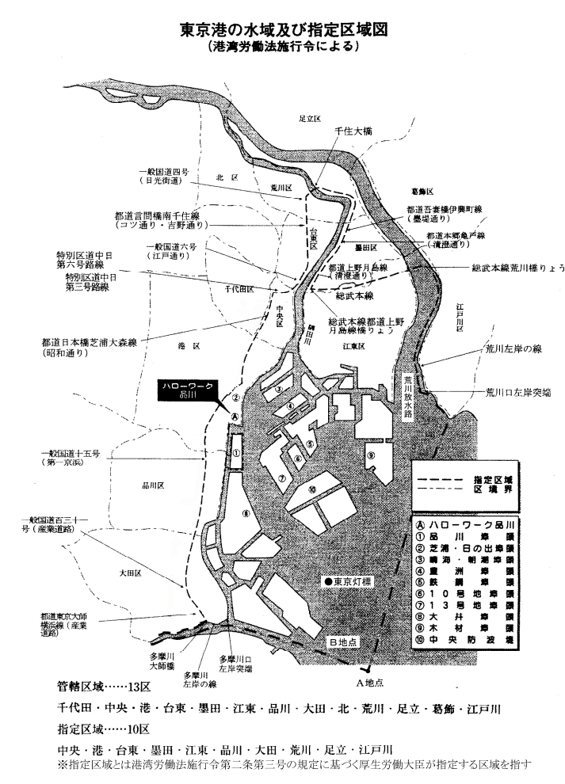
※指定区域とは港湾労働法施行令第二条第三号で指定される港湾倉庫の適用指定区域

港湾労働指定区域
足立区 | 江東区（続き）
千住曙町３８番～４２番  千住河原町１０番～４９番  千住関屋町  千住橋戸町４７番～９６番 | 清澄１丁目～３丁目  佐賀１丁目、２丁目  猿江１丁目、２丁目  塩浜１丁目、２丁目  潮見１丁目、２丁目  東雲１丁目、２丁目  白河１丁目～４丁目  新大橋１丁目～３丁目  新木場１丁目～４丁目  新砂１丁目～３丁目  住吉１丁目、２丁目  千石１丁目～３丁目  千田  高橋  辰巳１丁目～３丁目  東陽１丁目～７丁目  常盤１丁目、２丁目  富岡１丁目、２丁目  豊洲１丁目～６丁目  東砂１丁目～８丁目  平野１丁目～４丁目  深川１丁目、２丁目  福住１丁目、２丁目  冬木  古石場１丁目～３丁目  牡丹１丁目～３丁目  南砂１丁目～７丁目  三好１丁目～４丁目  毛利１丁目、２丁目  森下１丁目～５丁目  門前仲町１丁目、２丁目  夢の島１丁目～３丁目  若洲１丁目～３丁目
荒川区
南千住３丁目、４丁目、７丁目、８丁目
江戸川区
小松川１丁目～３丁目
平井１丁目～４丁目
大田区
大森東１丁目～５丁目
大森本町１丁目、２丁目
大森南１丁目～５丁目
京浜島１丁目～３丁目
城南島１丁目～７丁目
昭和島１丁目、２丁目
東海１丁目～６丁目
羽田１丁目～６丁目
羽田旭町
羽田空港１丁目～３丁目
東糀谷１丁目～６丁目
平和島１丁目～６丁目
平和の森公園
江東区
青海１丁目～４丁目
有明１丁目～４丁目
石島
海の森１丁目～３丁目
海辺
永代１丁目、２丁目
枝川１丁目～３丁目
越中島１丁目～３丁目
扇島１丁目～３丁目
大島１丁目～９丁目
亀戸１丁目、６丁目、７丁目、９丁目
北砂１丁目～７丁目
木場１丁目～６丁目
 | 品川区
勝島１丁目～３丁目
北品川１丁目、２丁目
東大井１丁目、２丁目
品川区（続き） | 中央区（続き）
東品川１丁目～５丁目  東八潮  南大井１丁目、２丁目  南品川１丁目～３丁目  八潮１丁目～５丁目 | 銀座２丁目１２番～１６番  銀座３丁目１１番～１５番  銀座４丁目１１番～１４番  銀座５丁目１３番～１５番  銀座６丁目１５番～１８番  銀座７丁目１４番～１８番  銀座８丁目１４番～２１番  新川１丁目、２丁目  新富１丁目、２丁目  築地１丁目～７丁目  月島１丁目～４丁目  佃１丁目～３丁目  豊海町  日本橋１丁目１４番～２１番  日本橋２丁目１２番～１６番  日本橋３丁目１２番～１５番  日本橋蛎殻町１丁目、２丁目  日本橋兜町  日本橋茅場町１丁目～３丁目  日本橋小網町、日本橋中洲  日本橋人形町１丁目、２丁目  日本橋箱崎町  日本橋浜町１丁目～３丁目  日本橋本町１丁目１０番  八丁堀１丁目～４丁目 浜離宮庭園  晴海１丁目～５丁目  東日本橋１丁目、２丁目  湊１丁目～３丁目
墨田区
吾妻橋１丁目７番～２３番
菊川１丁目～３丁目
江東橋１丁目～５丁目
立川１丁目～４丁目
千歳１丁目～３丁目
堤通１丁目～２丁目
東駒形１丁目１番～５番
本所１丁目１番～６番、３３番～３６番
緑１丁目～４丁目
向島１丁目１番
向島２丁目１番
向島５丁目１番、５番～９番
横網１丁目、２丁目
両国１丁目～４丁目
台東区
浅草７丁目
今戸１丁目、２丁目
雷門２丁目１番、２番、２０番
清川１丁目、２丁目
蔵前１丁目、２丁目
駒形２丁目
橋場１丁目、２丁目
花川戸１丁目１番～３番、１１番～１２番
花川戸２丁目１番、２番、１４番、１５番
棚橋１丁目、２丁目
 | 港区
海岸１丁目～３丁目
港南１丁目～５丁目
芝１丁目、４丁目８番～１８番
芝５丁目３３番～３７番
芝浦１丁目～４丁目
高輪２丁目１９番～２１番、
高輪３丁目２４番～２６号
浜松町１丁目、２丁目
東新橋１丁目、２丁目
三田３丁目１１番～１４番
中央区
明石町
入船１丁目～３丁目
勝どき１丁目～６丁目
京橋１丁目１５番～１９番
京橋２丁目１３番～１８番
京橋３丁目１１番～１４番
銀座１丁目１丁目１７番～２８番

